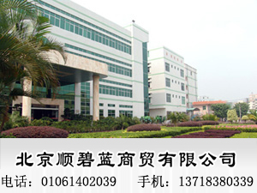
碱式氯化铝

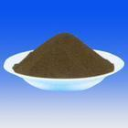

基本信息
[中文名称]碱式氯化铝
[英文名称]缩写PAC或BAC
[分子式] [Al2(OH)nCI6-n]是一种无机高分子的高价聚合电解质混凝剂，可视为介于三氯化铝和氢氧化铝之间的一种中间水解产物产品为黑色。
[技术标准] 质量符合国家GB15892-2003标准
碱式氯化铝是60年代后期，正式投入工业化生产和应用的一种新型无机高分子混凝剂。是利用工业铝灰和活性铝矾土为原料经过精制加工聚合而成，此产品活性较高对于工业污水，造纸水、印染水具有较好的净化效果。 具有投加量少。净化效率高。成本低等一系列优点。

我国碱式氯化铝的发展

我国碱式氯化铝的研究、生产和应用工作，自1971年“酸溶铝灰一步法”生产工艺在成都研究成功，和1972年在成都自来水净化中首次生产应用以来，发展十分迅速。其应用范围从给水净化发展到废水处理，以及其他行业，如：铸造，轻工，医药，机械等方面。生产原料和工艺流程也发展到多种多样。
碱式氯化铝的性能：
1、 活性高、用量上、适应性强；
2、 溶解快，沉淀快；
3、 能有效去除金属及放射物质对水质的污染。
碱式氯化铝的用途：
碱式氯化铝能除菌，除臭、脱色、除氟、铝、铬、酚、除油、除浊、除重金属盐、除放射性污染物质，在净化各种水具有广泛的用途。用于生活污水，净化工业用水，工业废水，矿山、油田回注水，净化造纸、冶金、洗煤、皮革及各种化工废水处理等。

碱式氯化铝使用方法及注意事项
1、固体产品应加水溶解后投加，稀释比例一般为：5%--20%（重量百分比）；
2、碱式氯化铝投加量一般为：固体产品15克/吨，具体投加量由用户实际试验得出的量来确定；
3、碱式氯化铝不得于其它化学药品混存；
4、碱式聚合氯化铝存放期为二年，应放在通风干燥处，受潮后不影响使用效果。

碱式氯化铝理化指标

碱式氯化铝外观：灰色或黑色粒状固体
分析项目 | 分析结果 | 分析项目 | 分析结果
AL2O3％ | ≥27 | PH值（1％水溶液） | 3.5-5.5
盐酸度％ | 45-95 | 水不溶物（1％水溶液） | ≤2

碱式氯化铝包装及储存
1、本产品用双层密封包装，内层采用无毒性聚乙烯塑料袋，外层塑料编织袋，每袋净重25kg。
2、本产品易吸湿潮解，但吸湿潮后对使用效果无影响。建议保存在干燥、防潮、通风良好、避热处。
3、本产品不得与有毒、有害物质混运共储。

